

**CONTABILIDAD FINANCIERA**

Evidencia 4 LIBRO MAYOR

1. LIBRO MAYOR
   1. Definiciones
   2. Objetivos
2. ESQUEMA DE MAYOR
   1. Cargo
   2. Abono
   3. Movimiento Deudor
   4. Movimiento Acreedor
   5. Saldo Deudor
   6. Saldo Acreedor
3. LIBRO AUXILIAR
   1. Definición

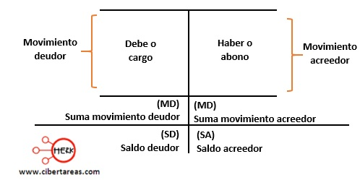



REGISTRO DE OPERACIONES

EJERCICIO 1

**1.-** El 1 de julio de 2127 se constituye la compañía “La Paloma Mensajera, S.A.” con una aportación de 200,000, los cuales son depositados en el banco.

2.- El 5 de julio la compañía “La Paloma Mensajera, S.A.” compra mercancía por 70,000 más IVA a crédito

3.- El 7 de julio la compañía “La Paloma Mensajera, S.A.” devuelve parte de la mercancía por estar defectuosa, por el 20% del valor.

4- El 9 de julio la compañía “La Paloma Mensajera, S.A.” vende mercancía a crédito por 105,000 más IVA, con un costo de 45,000

5.- El 15 de julio el cliente le devuelve el 20% de la mercancía a “La Paloma Mensajera, S.A.”, por estar defectuosa.

6.- El 20 de julio la compañía “La Paloma Mensajera, S.A.” compra mercancía por 75,000 más IVA al contado

7.- El 25 de julio la compañía “La Paloma Mensajera, S.A.” solicita un préstamo al banco por 500,000 mismo que pagara en 5 años.

8.- El 27 de julio la compañía “La Paloma Mensajera, S.A.” adquiere un escritorio para el área de administración por $20,000 con el IVA incluido con cheque.

9.- El 29 de julio la compañía “La Paloma Mensajera, S.A.” paga el 50% del saldo de proveedores.

10. El 30 de julio paga los recibos de agua, luz y gas del departamento de ventas por $1,250.00 más IVA.

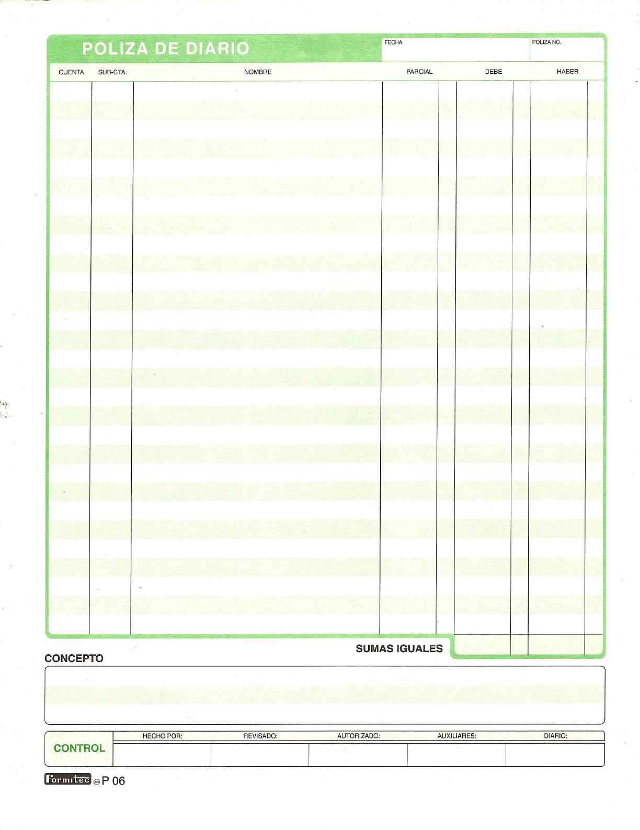

# Ejercicio Resultado de imagen de POLIZA DE DIARIO

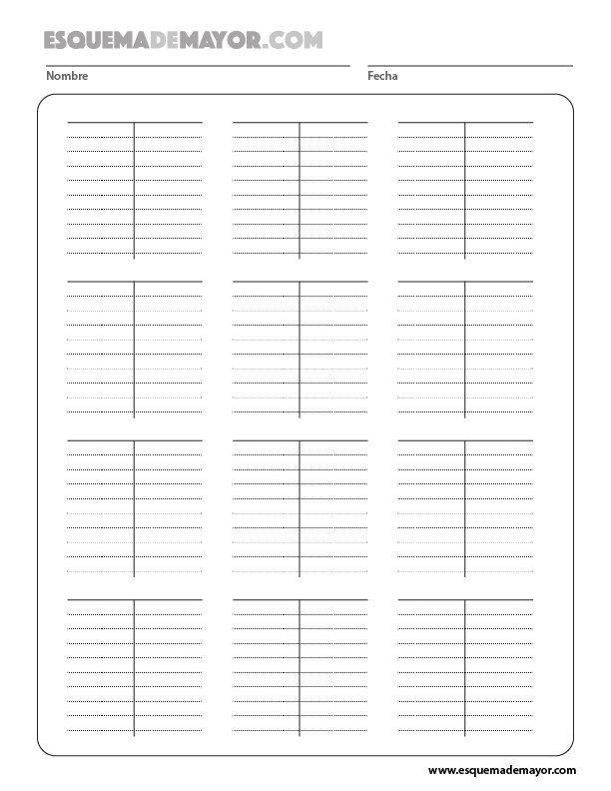



EJERCICIO 2

* 1. 01.12.18 Se constituye la empresa La Sultana de Monterrey, S.A. con un capital de $ 250,000.00 en efectivo mismo que se utiliza para abrir una cuenta bancaria, y una camioneta de $200,000.00.
  2. 02.12.18 Se compra mercancía por $75,000.00 más IVA a crédito.
  3. 15.12.18 Se vende mercancía a crédito por $ 85,000.00 más IVA con un costo de ventas de $ 47,000.00
  4. 15.12.18 Se pagan con cheque, los sueldos del departamento de ventas por $10,500.00 y de administración por $10,000.00
  5. 16.12.18 La empresa pide prestado $500,000.00 a BANORTE para pagar en 5 años.
  6. 20.12.18 Se compran con cheque dos computadoras por $ 45,000.00 más IVA.
  7. 25.12.18 Se paga con cheque, el recibo de la luz del departamento de ventas por $2,250.00 más IVA.
  8. 28.12.18 Se paga con cheque, el recibo de teléfono por $ 2,000.00 más IVA registrando 50% gastos administración 50% gastos de venta.
  9. 29.12.18 Se recibe un pago por $125,000.00 de un cliente, mismo que depositamos en el banco
  10. 30.12.18 Se pagan con cheque los sueldos del departamento de ventas por $10,500.00 y de administración por $10,000.00.



# Ejercicio Resultado de imagen de POLIZA DE DIARIO





**EJERCICIO 3**

**1.-** El 1 de julio de 2017 se constituye la compañía “El Informático, S.A.” con una aportación de 300,000, los cuales son depositados en el banco.

2.- El 5 de julio la compañía “El Informático, S.A.” compra mercancía por 10,000 más IVA a crédito

3.- El 7 de julio la compañía “El Informático, S.A.” devuelve parte de la mercancía por estar defectuosa, por el 20% del valor.

4- El 9 de julio la compañía “El Informático, S.A.” vende mercancía a crédito por 15,000 más IVA, con un costo de 15,000

5.- El 15 de julio el cliente le devuelve el 20% de la mercancía a “El Informático, S.A.”, por estar defectuosa.

6.- El 20 de julio la compañía “El Informático, S.A.” compra mercancía por 5,000 mas IVA al contado

7.- El 25 de julio la compañía “El Informático, S.A.” solicita un préstamo al banco por 100,000 para pagar a 4 años

8.- El 27 de julio la compañía “El Informático, S.A.” adquiere un escritorio para el área de administración por 20,000 con el IVA incluido con cheque.

9.- El 29 de julio la compañía “El Informático, S.A.” paga el 50% del saldo de proveedores.

10.- El 30 de julio la compañía “El Informático, S.A.” cobra a los clientes el 50% del saldo.



# Ejercicio Resultado de imagen de POLIZA DE DIARIO





# Ejercicio Resultado de imagen de POLIZA DE DIARIO





